臺南市112學年度所屬高級中等以下學校

畢業生市長獎頒獎典禮

說明會手冊


主辦單位：臺南市政府教育局
承辦單位：海佃國中、大光國小
日 期：113年5月9日（星期四）
地 點：慈濟高中活動中心3樓
目 錄
1、市長獎頒獎典禮說明會流程表(慈濟高中場次)……………………….….…..1
2、教育局說明事項…………………………………………………………..…….2
3、承辦學校說明事項………………………………………………………..…….5
4、市長獎頒獎典禮活動流程表(慈濟高中場次)………………………….….…..7
5、市長獎頒獎典禮各校報到、受獎時間及人數表(慈濟高中場次)…….….…..8
6、市長獎頒獎典禮各梯次報到桌次表(7月6日星期六下午)……………….…9
市長獎頒獎典禮各梯次報到桌次表(7月7日星期日下午)………….……....10
7、頒獎典禮會場座位分配表(7月6日星期六下午)…………………....…….....11
頒獎典禮會場座位分配表(7月7日星期日下午)……………………….…....12
8、給學生及家長說明書…………………….…………………….……….………13
9、頒獎典禮交通路線圖(慈濟高中場次)……………………………..……..........15
頒獎典禮汽機車停放位置圖(慈濟高中場次) ………………...........................16
10、頒獎典禮場地平面圖(慈濟高中場次)................................................................17
11、頒獎典禮會場動線圖(1F預備區).......................................................................18
頒獎典禮會場動線圖(3F頒獎區).......................................................................19
12、得獎學生傑出表現採訪推薦表...........................................................................20
13、附件-市長獎獎狀套印獎勵詞及範例..................................................................21

臺南市112學年度所屬高級中等以下學校畢業生市長獎
頒獎典禮說明會流程表

時間 | 工 作 內 容 |  | 主持人
13：40  |  14：00 | 報 到 |  | 海佃國中  大光國小
14：00  |  15：30 | 教育局  說明事項 | - 獎狀套印、獎牌和照片發放  - 市長獎名單提報  - 學生識別證和家長識別證  5. 頒獎典禮相關注意事項  6. 補拍 | 教育局
14：00  |  15：30 | 承辦學校  說明事項 | 1.頒獎典禮時間及流程說明  2.頒獎典禮報到與座次說明  3.家長及學生注意事項 | 海佃國中  大光國小
15：30  |  16：00 | 提問與回應 |  | 教育局  海佃國中  大光國小

◎承辦學校聯絡人：
海佃國中 教務處 陳展宇主任(聯絡電話：3507486#110，網路電話：75010)
大光國小 教務處 汪明怡主任(聯絡電話：2518465#722，網路電話：30010)

教 育 局 說 明 事 項
一、市長獎獎狀印製和獎牌、照片發放：
(一)獎狀印製
1.教育局提供空白獎狀，獎狀內容請以中英文呈現，中文內文字體請以標楷體18號字體書寫，姓名請以標楷體20號粗體書寫，英文字體請以Times New Roman書寫，字體大小以14號字體為原則，日期請各校自行繕打 (字體大小25號)，可依版面自行調整排版（邊界、行距、行高、字元間距等），中文與英文最外兩側需對齊且等長(寬)。
2.各獎項獎勵詞套印之中英文字範例請至本市市長獎網頁下載https://schoolweb2.tn.edu.tw/~yjes_mayoraward/index.php，請各校依獲獎學生的資料自行套印。(請見附件)
3.有關校名印製，國小校名須加行政區、國中校名不需加行政區。 例：本市○○區○○國民小學、本市市立○○國民中學。學校英文校名請採用本局核可之音譯名。
4.學生英文姓名書寫形式以「姓 名-字(Wang Da-ming)」為原則，其拼音部分尊重得獎學生及家長所提供之已經使用於正式文件英文姓名書寫方式為最大原則；如尚未有已經使用之英文姓名，建議以護照拼音(請至外交部領事務局「護照外文姓名拼音參考」或學籍系統拼音為主。(http://www.boca.gov.tw/sp?xdURL=E2C/c2102-5.asp&CtNode=677&mp=1)
5.正式套印前，請各校先將獎狀影印數張以便測試，將影印稿與原版獎狀重疊透光、比對位置，若影本能與正式獎狀位置完全一致，再進行 試印，以免因格式不符套印失敗，導致獎狀不足。
6.建議以雷射印表機印製效果較好，噴墨印表機則請注意容易暈開。
7.各校獎狀均酌予備份，若有損毀或書寫、套印錯誤，請先詢問鄰近學校是否有多餘份數，或以「一張更換一張」之方式，逕洽承辦學校或本局更換。
8.獎狀請各校套印完畢後，於畢業典禮頒發予得獎學生。
(二)獎牌：
獎牌於頒獎典禮中發放，頒獎典禮未到場之得獎學生請學校代為領回後轉發。
(三)照片：
場次 | 日期 | 預計領取  照片日期 | 領取地點 | 負責區域
1 | 113年6月22日下午  (玉井國小場次) | 7月15日(一) | 六甲國小  教務處 | 官田區、麻豆區、善化區、六甲區、下營區
1 | 113年6月22日下午  (玉井國小場次) | 7月15日(一) | 玉井國小  教務處 | 玉井區、楠西區、南化區、左鎮區、山上區、大內區
2 | 113年6月23日下午  (新民國小) | 7月15日(一) | 新民國小  教務處 | 新營區、白河區、東山區、柳營區、後壁區、鹽水區
2 | 113年6月23日下午  (新民國小) | 7月15日(一) | 佳里國小  教務處 | 佳里區、學甲區、西港區、安定區、七股區、將軍區、北門區
3 | 113年7月6日下午  (慈濟高中場次) | 7月26日(五) | 海佃國中  教務處 | 中西區、北區、安南區
4 | 113年7月7日下午  (慈濟高中場次) | 7月29日(一) | 大光國小  教務處 | 東區、南區、安平區
5 | 113年7月13日下午  (慈濟高中場次) | 8月5日(一) | 歸南國小  教務處 | 永康區、仁德區、關廟區、龍崎區、新市區、歸仁區、新化區

【請學校務必於3天內至照片領取地點領取，並於領回後4天內轉發與學生及家長。】
二、市長獎獲獎名單提報：
(一)請各國中小(含市立高中)務必於113年6月12日(星期三)中午12時前至本局資訊中心線上填報系統填報市長獎獲獎名單，與是否出席頒獎典禮等相關問題。(相關填報訊息將另案函知各校)。
(二)自105學年度起，倘學校提報本局之市長獎名單誤植，導致獎牌製作錯誤，重
新更換銘板貼片所需之經費，由各校自付。
三、各校以1名帶隊教師為原則，且帶隊教師不得為校長。
四、請轉達貴校校長可自由出席頒獎典禮，若欲前往請配戴校長名牌證。
五、學生識別證和家長識別證：
(一)學生識別證：請各校自行繕打列印，中文字體為標楷體，字體大小25號，俾利
市長辨識。
(二)家長識別證：由本局統一印製。
六、頒獎典禮是日學生請著正式服裝出席。
七、得獎學生若有雙胞胎，請於提報名單調查表上加註標示，俾利安排合照。
八、得獎學生若有特殊需求或協助，請於提報名單調查表上註明，如：乘坐輪
椅(請自備)、使用電梯、需他人從旁協助等，俾利事前安排。
九、請各校踴躍推薦具有傑出表現事蹟之得獎學生，於113年6月14日(星期
五)前填妥「受獎學生傑出表現採訪推薦表」寄送至寄送至教育局林珣川電子信
箱thone111@mail.tainan.gov.tw。
十、補拍：
112學年度畢業生市長獎頒獎典禮補拍對象為二：照片模糊不清者、照片閉
眼者。此將由攝影公司依專業檢視是否需補拍，再由本局安排時間通知學
校補拍。
承辦學校說明事項
一、資料袋物品清單：
編號 | 項 目 | 備註(份數)
1 | 獎狀、學生識別證、家長識別證、領隊證、校長名牌證 | ◎獎狀、學生識別證及家長識別證(依得獎學生數核發)  ◎校長名牌證  ◎領隊證
2 | 給學生及家長說明書 | 1 (請影印每生1份)
3 | 交通路線圖、場地平面圖 | 1 (請影印每生1份)
4 | 頒獎典禮會場動線圖 | 1 (請影印每生1份)
5 | 各校座次分配表 | 1
6 | 得獎學生傑出表現採訪推薦表 | 1
二、資料袋物品說明：
(一)市長獎獎狀(含得獎學生數與備用獎狀)：請各校依獲獎學生獎項自行套印中英文之學校名稱、學生姓名及獎勵詞。
(二)校長名牌證一張，請轉交貴校校長，頒獎典禮當日出席請配戴名牌證，俾利市長辨識。
(三)領隊證一張，請領隊頒獎當日務必配戴(領獎學生40人以上多發給一張，依此類推)。
(四)學生識別證、家長識別證 (依得獎學生數核發)及相關資料，請轉交學生及家長。
(五)座位分配表(P.11或P.12)、給學生及家長說明書(P.13~P.14)、交通路線圖(P.15)、汽機車停放位置圖P.16)、場地平面圖(P.17)、會場動線圖(P.18及P.19)，請自行影印轉發得獎學生每人1份（提供電子檔下載，建議彩色列印）。
(六)給學生及家長說明書一份，請協助影印轉發每生1份。
(七)請各校踴躍提供受獎學生傑出表現採訪推薦表(P.20)。將電子檔(word或pdf)
寄送至教育局承辦電子信箱thone111@mail.tainan.gov.tw。
三、各校承辦人員請配戴領隊證。建議和學生約定集合時間及地點，以集體報到方式掌握得獎學生及家長(報到桌次表，如p.9～p.10)。
四、請提醒得獎學生及家長務必依分配時間準時報到(各校報到時間，如p.8)，並著正式服裝出席。配合防疫措施，當日僅限配戴識別證之1位家長陪同學生進入校園，並僅限學生進入3F頒獎會場受獎。
五、請學生依工作人員引導入座及上臺合影。
六、得獎學生需親自參加，不可另行找人代理上臺照相(檢錄時如發現替代，
即請離現場)。
七、若貴校學生遲到，經檢錄組安排於該階段梯次最後上臺補頒獎及合影。
八、頒獎典禮學校簡易流程：
報到→入座→配合引導出列→排隊(檢錄)→上臺→與市長合照
→下臺→領取獎牌→退場

九、頒獎典禮各校臺上流程：
市長上臺致詞後→學生自舞臺左側上臺，與市長創意合影→拍照→學生向市長致謝後自舞臺右側下臺

十、各校領隊在受獎學生入座3樓頒獎區之後，可先到活動中心1F預備區後方，向海佃國中工作人員領取貴校獎牌，在學生頒獎結束之後回到1F，將獎牌發給學生(請自行和學生約定在何處領取)。

市長獎頒獎典禮活動流程表(慈濟高中場次)
第三場：113年7月6日(星期六)下午，地點：慈濟高中 承辦學校：大光國小、海佃國中
第四場：113年7月7日(星期日)下午，地點：慈濟高中 承辦學校：大光國小、海佃國中
梯次 | 3F頒獎區（海佃國中負責） |  | 1F報到區（大光國小負責）
梯次 | 時間 | 時間 | 時間 | 流程
第  一  、  二  梯次 |  |  | 12:15~12:45 | 第一梯次：報到+集中於1F預備區
第  一  、  二  梯次 |  |  | 13:00~13:20 | 第一梯次：上樓入座  將受獎學生，從1F帶至3F頒獎區
第  一  、  二  梯次 | 13:20~13:30 | 說明流程
第  一  、  二  梯次 | 13:30~13:35 | 市長致詞 | 12:40~13:10 | 第二梯次：報到+集中於1F預備區
第  一  、  二  梯次 | 13:35~14:00 | 第一梯次頒獎
第  一  、  二  梯次 |  |  | 13:50~14:00 | 第二梯次：上樓入座  將受獎學生，從1F帶至3F頒獎區
第  一  、  二  梯次 | 14:00~14:25 | 第二梯次頒獎
換  場 | 14:25~14:35 | 中場休息  市長到貴賓室休息
第  三  、  四  梯次 |  |  | 13:20~13:50 | 第三梯次：報到+集中於1F預備區
第  三  、  四  梯次 |  |  | 14:15~14:25 | 第三梯次：上樓入座  將受獎學生，從1F帶至3F頒獎區
第  三  、  四  梯次 | 14:25~14:35 | 說明流程
第  三  、  四  梯次 | 14:35~14:40 | 市長致詞 | 13:45~14:15 | 第四梯次：報到+集中於1F預備區
第  三  、  四  梯次 | 14:40~15:05 | 第三梯次頒獎
第  三  、  四  梯次 |  |  | 14:55~15:05 | 第四梯次：上樓入座  將受獎學生，從1F帶至3F頒獎區
第  三  、  四  梯次 | 15:05~15:30 | 第四梯次頒獎
第  三  、  四  梯次 | 15:30~ | 退場（活動結束）

市長獎頒獎典禮各校報到、受獎時間及人數表(第3、4場)
場次 | 梯次 | 報到時間 | 受獎時間 | 受獎學校順序及受獎學生人數 |  |  |  | 備註
7  月  6  日  )  星期  六(下午 | 一 | 12：15  ｜  12：45 | 13：35  ｜  14：00 | 1.安順國小(33) | 2.安慶國小(25) | 3.和順國小(31) | 4.海佃國小(39)
 |  |  |  | 5.海東國小(49) | 6.安佃國小(6) | 7.長安國小(9) | 8.南興國小(1)
 |  |  |  | 9.顯宮國小(1) | 10.鎮海國小(2) | 11.青草國小(2) | 12.土城國小(6)
 |  |  |  | 13.學東國小(2) | 14.瀛海高中(29) | 15.土城高中(12)
 |  |  |  | 共15校、247人
7  月  6  日  )  星期  六(下午 | 二 | 12：40  ｜  13：10 | 14：00  ｜  14：25 | 16.安順國中(26) | 17.安南國中(49) | 18.和順國中(27) | 19.海佃國中(24)
 |  |  |  | 20.聖功女中(24) | 21.崑山高中(5) | 22.臺南特教(7) | 23.延平國中(7)
 |  |  |  | 24.成功國中(9) | 25.文賢國中(15)
 |  |  |  | 共10校、193人
7  月  6  日  )  星期  六(下午 | 三 | 13：20  ｜  13：50 | 14：40  ｜  15：05 | 26.協進國小(23) | 27.成功國小(6) | 28.忠義國小(15) | 29.永福國小(15)
 |  |  |  | 30.進學國小(18) | 31.南大附小(18) | 32.中山國中(45) | 33.建興國中(57)
 |  |  |  | 34.九份子國(中)小(21)
 |  |  |  | 共9校、218人
7  月  6  日  )  星期  六(下午 | 四 | 13：45  ｜  14：15 | 15：05  ｜  15：30 | 35.立人國小(24) | 36.公園國小(10) | 37.開元國小(15) | 38.大光國小(16) | 合計885人
 |  |  |  | 39.文元國小(45) | 40.大港國小(15) | 41.賢北國小(21) | 42.寶仁國小(12) | 合計885人
 |  |  |  | 43.民德國中(69) |  |  |  | 合計885人
 |  |  |  | 共9校、227人 |  |  |  | 合計885人
7  月  7  日  )  星期日  (下午 | 一 | 12：15  ｜  12：45 | 13：35  ｜  14：00 | 1.慈濟高中(36) | 2.新南國小(12) | 3.億載國小+漁光分校(36+1)
 |  |  |  | 4.安平國小(21) | 5.石門國小(9) | 6.西門實小(6) | 7.安平國中(34)
 |  |  |  | 8.金城國中(37) | 9.南寧高中((23) | 10.日新國小(15)
 |  |  |  | 共10校、230人
7  月  7  日  )  星期日  (下午 | 二 | 12：40  ｜  13：10 | 14：00  ｜  14：25 | 11.後甲國中(75) | 12.光華高中(14) | 13.長榮中學(24) | 14.東光國小(24)
 |  |  |  | 15.崇學國小(37) | 16.大同國小(10) | 17.博愛國小(9) | 18.東區勝利(27)
 |  |  |  | 19.新興國小(16)
 |  |  |  | 共9校、236人
7  月  7  日  )  星期日  (下午 | 三 | 13：20  ｜  13：50 | 14：40  ｜  15：05 | 20.大成國中(33) | 21.新興國中(13) | 22.喜樹國小(9) | 23.德光中學(35)
 |  |  |  | 24.復興國中(112) | 25.省躬國小(12) | 26.龍崗國小(2) | 27.志開實小(6)
 |  |  |  | 共8校、222人
7  月  7  日  )  星期日  (下午 | 四 | 13：45  ｜  14：15 | 15：05  ｜  15：30 | 28.德高國小(15) | 29.崇明國小(42) | 30.復興國小(45) | 31.裕文國小(24) | 合計919人
 |  |  |  | 32.忠孝國中(30) | 33.崇明國中(57) | 34.永華國小(18) |  | 合計919人
 |  |  |  | 共7校、231人 |  |  |  | 合計919人
總計77校、1804人
- 請提醒出席學生及家長，務必準時報到

市長獎頒獎典禮各梯次報到桌次表(慈濟高中場次)
7月6日(星期六)下午（第一梯次~第四梯次）
 | 第一梯次 | 第二梯次 | 第三梯次 | 第四梯次
第一桌 | 1.安順國小(33) | 16.安順國中(26) | 26.協進國小(23) | 35.立人國小(24)
第二桌 | 2.安慶國小(25) | 17.安南國中(49) | 28.忠義國小(15) | 36.公園國小(10)  37.開元國小(15)
第三桌 | 3.和順國小(31) | 18.和順國中(27) | 29.永福國小(15) | 38.大光國小(16)
第四桌 | 4.海佃國小(39) | 19.海佃國中(24) | 30.進學國小(18) | 39.文元國小(45)
第五桌 | 5.海東國小(49) | 20.聖功女中(24) | 31.南大附小(18) | 40.大港國小(15)
第六桌 | 6.安佃國小(6)  7.長安國小(9)  8.南興國小(1)  9.顯宮國小(1)  10.鎮海國小(2) | 21.崑山高中(5)  22.臺南特教(7) | 32.中山國中(45) | 41.賢北國小(21)
第七桌 | 11.青草國小(2)  12.土城國小(6)  13.學東國小(2)  15.土城高中(12) | 23.延平國中(7)  24.成功國中(9) | 33.建興國中(57) | 42.寶仁國小(12)
第八桌 | 14.瀛海高中(29) | 25.文賢國中(15) | 27.成功國小(6)  34. 九份子國(中)小(21) | 43.民德國中(69)
市長獎頒獎典禮各梯次報到桌次表(慈濟高中場次)
7月7日(星期日)下午（第一梯次~第四梯次）
 | 第一梯次 | 第二梯次 | 第三梯次 | 第四梯次
第一桌 | 1.慈濟高中(36) | 11.後甲國中(75) | 20.大成國中(33) | 28.德高國小(15)
第二桌 | 2.新南國小(12)  10.日新國小(15) | 12.光華高中(14) | 21.新興國中(13) | 29.崇明國小(42)
第三桌 | 3.億載國小+漁光分校(36+1) | 13.長榮中學(24) | 22.喜樹國小(9)  26.龍崗國小(2)  27.志開實小(6) | 30.復興國小(45)
第四桌 | 4.安平國小(21) | 14.東光國小(24) | 23.德光中學(35) | 31.裕文國小(24)
第五桌 | 5.石門國小(9)  6.西門實小(6) | 15.崇學國小(37) | 24.復興國中(112) | 32.忠孝國中(30)
第六桌 | 7.安平國中(34) | 16.大同國小(10)  17.博愛國小(9) | 25.省躬國小(12) | 33.崇明國中(57)
第七桌 | 8.金城國中(37) | 18.東區勝利國小(27) |  | 34.永華國小(18)
第八桌 | 9.南寧高中(23) | 19.新興國小(16)

市長獎頒獎典禮「預定座位」分配表(安南區、北區、中西區學校)
7月6日(星期六)下午（第一梯次～第四梯次）
校長均坐在A區第一排，領隊均坐在第15排，學生及家長坐在第2～12排。
梯次 | 受獎  順序 | 校名 | 參加頒獎典禮人數  (學生人數) | 座位  區域 | 頒獎座位  (學生人數+1位家長)
一 | 1 | 安順國小 | 33 | A區 | 第11排第11位～第14排第16位 |  |  |  | 66
一 | 2 | 安慶國小 | 25 | A區 | 第09排第01位～第11排第10位 |  |  |  | 50
一 | 3 | 和順國小 | 31 | A區 | 第05排第19位～第08排第15位 |  |  |  | 62
一 | 4 | 海佃國小 | 39 | A區 | 第02排第01位～第05排第18位 |  |  |  | 78
一 | 5 | 海東國小 | 49 | B區 | 98 |  |  | 第09排第02位～第13排第19位
一 | 6 | 安佃國小 | 6 | B區 | 12 |  |  | 第08排第10位～第09排第01位
一 | 7 | 長安國小 | 9 | B區 | 18 |  |  | 第07排第12位～第08排第09位
一 | 8 | 南興國小 | 1 | B區 | 2 |  |  | 第07排第10位～第07排第11位
一 | 9 | 顯宮國小 | 1 | B區 | 2 |  |  | 第07排第08位～第07排第09位
一 | 10 | 鎮海國小 | 2 | B區 | 4 |  |  | 第07排第04位～第07排第07位
一 | 11 | 青草國小 | 2 | B區 | 4 |  |  | 第06排第20位～第07排第03位
一 | 12 | 土城國小 | 6 | B區 | 12 |  |  | 第06排第08位～第06排第19位
一 | 13 | 學東國小 | 2 | B區 | 4 |  |  | 第06排第04位～第06排第07位
一 | 14 | 瀛海高中 | 29 | B區 | 58 |  |  | 第03排第05位～第06排第03位
一 | 15 | 土城高中 | 12 | B區 | 24 |  |  | 第02排第01位～第03排第04位
二 | 16 | 安順國中 | 26 | A區 | 第09排第03位～第11排第14位 |  |  |  | 52
二 | 17 | 安南國中 | 49 | A區 | 第04排第15位～第09排第02位 |  |  |  | 98
二 | 18 | 和順國中 | 27 | A區 | 第02排第01位～第04排第14位 |  |  |  | 54
二 | 19 | 海佃國中 | 24 | B區 | 48 |  | 第08排第15位～第11排第02位
二 | 20 | 聖功女中 | 24 | B區 | 48 |  | 第06排第07位～第08排第14位
二 | 21 | 崑山高中 | 5 | B區 | 10 |  | 第05排第17位～第06排第06位
二 | 22 | 臺南特教 | 7 | B區 | 14 |  | 第05排第03位～第05排第16位
二 | 23 | 延平國中 | 7 | B區 | 14 |  | 第04排第09位～第05排第02位
二 | 24 | 成功國中 | 9 | B區 | 18 |  | 第03排第11位～第04排第08位
二 | 25 | 文賢國中 | 15 | B區 | 30 |  | 第02排第01位～第03排第10位
三 | 26 | 協進國小 | 23 | A區 | 第08排第15位～第10排第20位 |  |  |  | 46
三 | 27 | 成功國小 | 6 | A區 | 第08排第03位～第08排第14位 |  |  |  | 12
三 | 28 | 忠義國小 | 15 | A區 | 第06排第13位～第08排第02位 |  |  |  | 30
三 | 29 | 永福國小 | 15 | A區 | 第05排第03位～第06排第12位 |  |  |  | 30
三 | 30 | 進學國小 | 18 | A區 | 第03排第17位～第05排第02位 |  |  |  | 36
三 | 31 | 南大附小 | 18 | A區 | 第02排第01位～第03排第16位 |  |  |  | 36
三 | 32 | 中山國中 | 45 | B區 | 90 |  | 第10排第17位～第15排第06位
三 | 33 | 建興國中 | 57 | B區 | 114 |  | 第05排第03位～第10排第16位
三 | 34 | 九份子國(中)小 | 21 | B區 | 42 |  | 第02排第01位～第04排第02位
四 | 35 | 立人國小 | 24 | A區 | 第10排第13位～第12排第20位 |  |  |  | 48
四 | 36 | 公園國小 | 10 | A區 | 第09排第13位～第10排第12位 |  |  |  | 20
四 | 37 | 開元國小 | 15 | A區 | 第08排第03位～第09排第12位 |  |  |  | 30
四 | 38 | 大光國小 | 16 | A區 | 第06排第11位～第08排第02位 |  |  |  | 32
四 | 39 | 文元國小 | 45 | A區 | 第02排第01位～第06排第10位 |  |  |  | 90
四 | 40 | 大港國小 | 15 | B區 | 30 | 第12排第05位～第13排第14位
四 | 41 | 賢北國小 | 21 | B區 | 42 | 第10排第03位～第12排第04位
四 | 42 | 寶仁國小 | 12 | B區 | 24 | 第08排第19位～第10排第02位
四 | 43 | 民德國中 | 69 | B區 | 138 | 第02排第01位～第08排第18位
市長獎頒獎典禮「預定座位」分配表(安平區、南區、東區學校)
7月7日(星期日)下午（第一梯次～第四梯次）
校長均坐在A區第一排，領隊均坐在第15排，學生及家長坐在第2～14排。
梯次 | 受獎  順序 | 校名 | 參加頒獎典禮人數  (學生人數) | 座位  區域 | 頒獎座位  (學生+1位家長)
一 | 1 | 慈濟高中 | 36 | A區 | 第09排第09位～第12排第20位 |  |  | 72
一 | 2 | 新南國小 | 12 | A區 | 第08排第05位～第09排第08位 |  |  | 24
一 | 3 | 億載國小+漁光分校 | 37 | A區 | 第05排第13位～第08排第04位 |  |  | 74
一 | 4 | 安平國小 | 21 | A區 | 第03排第11位～第05排第12位 |  |  | 42
一 | 5 | 石門國小 | 9 | A區 | 第02排第13位～第03排第10位 |  |  | 18
一 | 6 | 西門實小 | 6 | A區 | 第02排第01位～第02排第12位 |  |  | 12
一 | 7 | 安平國中 | 34 | B區 | 68 | 第09排第11位～第13排第04位
一 | 8 | 金城國中 | 37 | B區 | 74 | 第05排第16位～第09排第10位
一 | 9 | 南寧高中 | 23 | B區 | 46 | 第03排第11位～第05排第16位
一 | 10 | 日新國小 | 15 | B區 | 30 | 第02排第01位～第03排第10位
二 | 11 | 後甲國中 | 75 | A區 | 第05排第17位～第13排第06位 |  | 150
二 | 12 | 光華高中 | 14 | A區 | 第04排第09位～第05排第16位 |  | 28
二 | 13 | 長榮中學 | 24 | A區 | 第02排第01位～第04排第08位 |  | 48
二 | 14 | 東光國小 | 24 | B區 | 48 | 第11排第19位～第14排第06位
二 | 15 | 崇學國小 | 37 | B區 | 74 | 第08排第05位～第11排第18位
二 | 16 | 大同國小 | 10 | B區 | 20 | 第07排第05位～第08排第04位
二 | 17 | 博愛國小 | 9 | B區 | 18 | 第06排第07位～第07排第04位
二 | 18 | 東區勝利國小 | 27 | B區 | 54 | 第03排第13位～第06排第06位
二 | 19 | 新興國小 | 16 | B區 | 32 | 第02排第01位～第03排第12位
三 | 20 | 大成國中 | 33 | A區 | 第07排第15位～第10排第20位 |  |  |  | 66
三 | 21 | 新興國中 | 13 | A區 | 第06排第09位～第07排第14位 |  |  |  | 26
三 | 22 | 喜樹國小 | 9 | A區 | 第05排第11位～第06排第08位 |  |  |  | 18
三 | 23 | 德光中學 | 35 | A區 | 第02排第01位～第05排第10位 |  |  |  | 70
三 | 24 | 復興國中 | 112 | B區 | 224 | 第04排第01位～第15排第04位
三 | 25 | 省躬國小 | 12 | B區 | 24 | 第02排第16位～第03排第20位
三 | 26 | 龍崗國小 | 2 | B區 | 4 | 第02排第13位～第02排第16位
三 | 27 | 志開實小 | 6 | B區 | 12 | 第02排第01位～第02排第12位
四 | 28 | 德高國小 | 15 | A區 | 第13排第03位～第14排第12位 |  |  |  |  | 30
四 | 29 | 崇明國小 | 42 | A區 | 第08排第19位～第13排第02位 |  |  |  |  | 84
四 | 30 | 復興國小 | 45 | A區 | 第04排第09位～第08排第18位 |  |  |  |  | 90
四 | 31 | 裕文國小 | 24 | A區 | 第02排第01位～第04排第08位 |  |  |  |  | 48
四 | 32 | 忠孝國中 | 30 | B區 | 60 | 第09排第11位～第12排第10位
四 | 33 | 崇明國中 | 57 | B區 | 114 | 第03排第17位～第09排第10位
四 | 34 | 永華國小 | 18 | B區 | 36 | 第02排第01位～第03排第16位

給學生與家長說明書
親愛的受獎學生與家長，您好：
誠摯邀請您參與臺南市112學年度所屬高級中等以下學校畢業生市長獎頒獎典禮的盛會，為求頒獎典禮活動進行的順暢與圓滿，請您留意下列訊息與配合事項：
一、頒獎日期：113年7月6日(星期日六)下午、113年7月7日(星期)下午，共計2場次
每場次各分四個梯次，每梯次約50分鐘。
二、頒獎地點：慈濟高中活動中心3樓
三、報到地點：慈濟高中行政大樓穿堂
四、報到時間：(請務必遵照本校所排定之日期與時間至頒獎會場報到)
第一梯次12:15~12:45 第二梯次12:40~13:10
第三梯次13:20~13:50 第四梯次13:45~14:15
(請務必於規定時間內，至本校立牌處向本校領隊報到)
五、建議您提早出門，務必依分配時間準時報到，並著正式服裝出席。因典禮會場座位有限，每位學生僅限一名家長陪同，家長在1樓準備區看電視直播。
六、學生請攜帶學生識別證(需有完整學生姓名及座位編號)，掛於左胸前；報到後依工作人員引導入座，保持靜肅。典禮中請勿飲食、喧嘩，亦禁止起身走動照相或錄影。（已安排專業攝影師拍照，照片將於會後由各校轉發與家長和學生）
七、遲到者請速與報到處服務人員聯繫，依引導快速安靜入座或由工作人員決定是否另安排於該階段梯次最後補上臺領獎及拍照。
八、受獎學生需親自上臺領獎，不可另行找人代理。
九、學生受獎後，隨即離開會場，無法再回座位及再次進場，現場亦無法代為保管皮包等物品，為求拍照畫面美觀，請考慮是否攜帶。
十、上臺領獎流程：出列→排隊→上臺→合照→下臺→領取獎牌→退場。

十一、上臺與市長合照位置圖示如下:
→鼓勵學生拍照時-創意動作。
(1)單一學生：市長與學生合影。
舞 臺 背 板
上臺方向
下臺方向
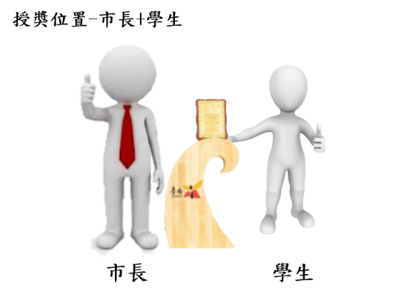
觀 禮 席

(2)雙胞胎：學生先完成單一學生的拍照，最後再合影1張。
舞 臺 背 板

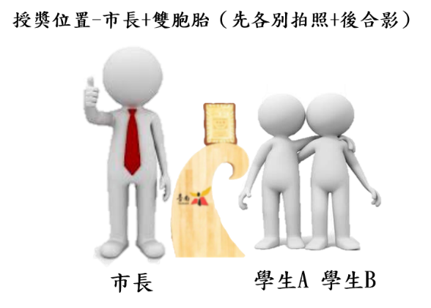
觀 禮 席

十二、臺上流程圖
市長上臺致詞後→學生自舞台左側上台，與市長創意合影
→拍照→學生向市長致謝後自舞臺右側下臺。

慈濟高中 交通路線圖

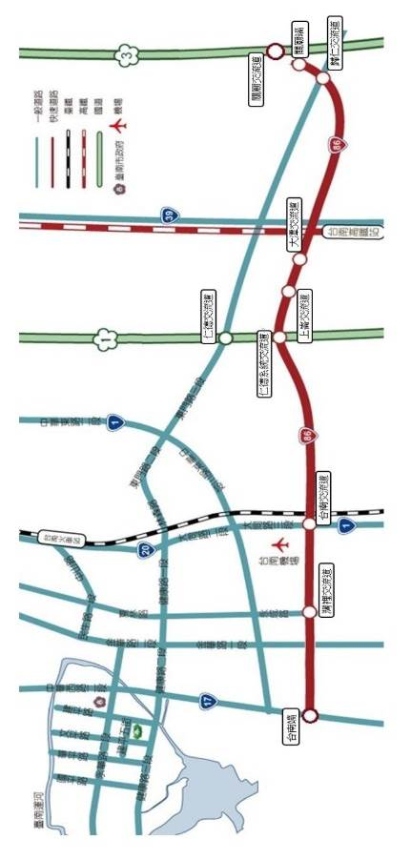

慈濟高中 汽機車停放位置圖

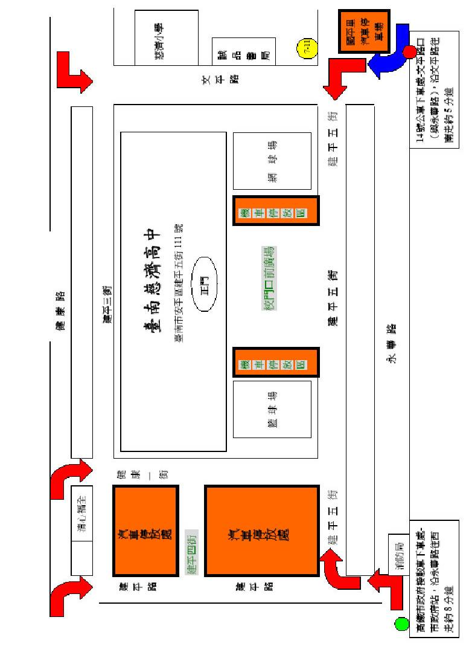

場地平面圖
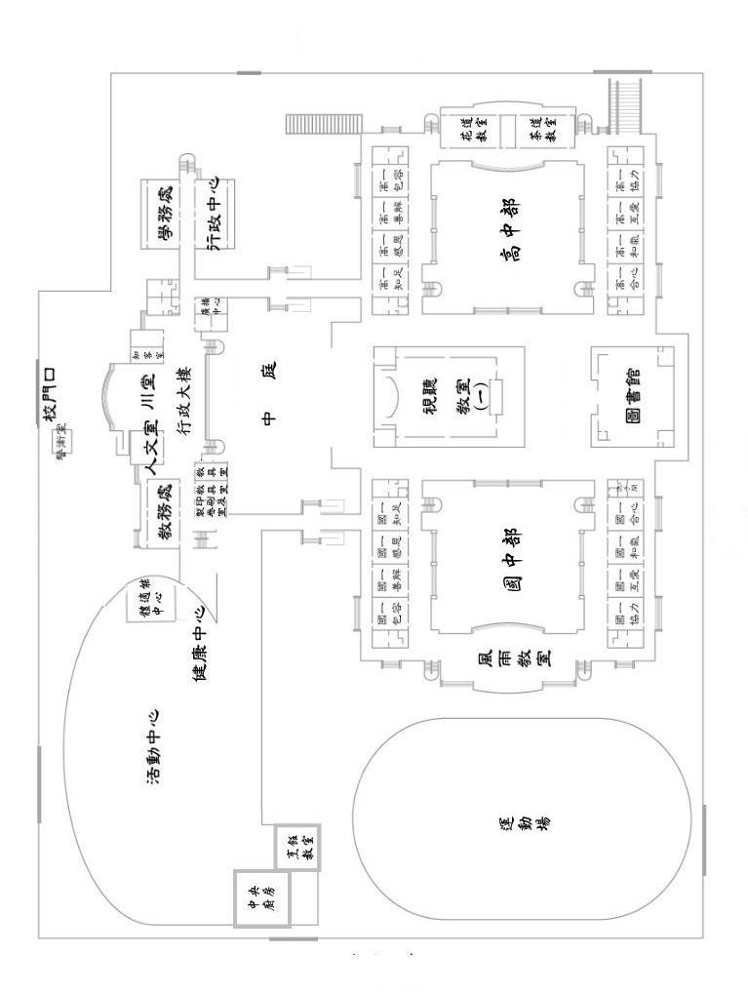

會場動線圖 預備區座位圖（慈濟高中1樓活動中心）
舞台
樓梯
門
門
 |  |  |  |  |  |  |  |  |  |  |  |  |  |  |  |  |  |  |  | 1
 |  |  |  |  |  |  |  |  |  |  |  |  |  |  |  |  |  |  |  | 2
 |  |  |  |  |  |  |  |  |  |  |  |  |  |  |  |  |  |  |  | 3
 |  |  |  |  |  |  |  |  |  |  |  |  |  |  |  |  |  |  |  | 4
 |  |  |  |  |  | 休息區 |  |  |  |  |  |  |  |  |  |  |  |  |  | 5
 |  |  |  |  |  |  |  |  |  |  |  |  |  |  |  |  |  |  |  | 6
 |  |  |  |  |  |  |  |  |  |  |  |  |  |  |  |  |  |  |  | 7

 |  |  |  |  |  |  |  |  |  |  |  |  |  |  |  |  |  |  | 1
 |  |  |  |  |  |  |  |  |  |  |  |  |  |  |  |  |  |  | 2
 |  |  |  |  |  |  |  |  |  |  |  |  |  |  |  |  |  |  | 3
 |  |  |  |  |  |  |  |  |  |  |  |  |  |  |  |  |  |  | 4
 |  |  |  |  |  | 休息區 |  |  |  |  |  |  |  |  |  |  |  |  | 5
 |  |  |  |  |  |  |  |  |  |  |  |  |  |  |  |  |  |  | 6
 |  |  |  |  |  |  |  |  |  |  |  |  |  |  |  |  |  |  | 7

A區上樓
A區上樓
門
A區入坐動線
B區入坐動線
 |  |  |  |  |  |  |  | 記者席 |  |  |  |  |  |  |  |  |  |  | 1
 |  |  |  |  |  |  |  |  |  |  |  |  |  |  |  |  |  |  | 2
 |  |  |  |  |  |  |  |  |  |  |  |  |  |  |  |  |  |  | 3
 |  |  |  |  |  |  |  |  |  |  |  |  |  |  |  |  |  |  | 4
 |  |  |  |  | A區 |  |  |  |  |  |  |  |  |  |  |  |  |  | 5
 |  |  |  |  |  |  |  |  |  |  |  |  |  |  |  |  |  |  | 6
 |  |  |  |  |  |  |  |  |  |  |  |  |  |  |  |  |  |  | 7
 |  |  |  |  |  |  |  |  |  |  |  |  |  |  |  |  |  |  | 8
 |  |  |  |  |  |  |  |  |  |  |  |  |  |  |  |  |  |  | 9
 |  |  |  |  |  |  |  |  |  |  |  |  |  |  |  |  |  |  | 10
 |  |  |  |  |  |  |  |  |  |  |  |  |  |  |  |  |  |  | 11
 |  |  |  |  |  |  |  |  |  |  |  |  |  |  |  |  |  |  | 12
 |  |  |  |  |  |  |  |  |  |  |  |  |  |  |  |  |  |  | 13
 |  |  |  |  |  |  |  |  |  |  |  |  |  |  |  |  |  |  | 14
 |  |  |  |  |  |  |  | 領隊席 |  |  |  |  |  |  |  |  |  |  | 15

 |  |  |  |  |  |  |  | 校長席 |  |  |  |  |  |  |  |  |  |  | 1
 |  |  |  |  |  |  |  |  |  |  |  |  |  |  |  |  |  |  | 2
 |  |  |  |  |  |  |  |  |  |  |  |  |  |  |  |  |  |  | 3
 |  |  |  |  |  |  |  |  |  |  |  |  |  |  |  |  |  |  | 4
 |  |  |  |  | B區 |  |  |  |  |  |  |  |  |  |  |  |  |  | 5
 |  |  |  |  |  |  |  |  |  |  |  |  |  |  |  |  |  |  | 6
 |  |  |  |  |  |  |  |  |  |  |  |  |  |  |  |  |  |  | 7
 |  |  |  |  |  |  |  |  |  |  |  |  |  |  |  |  |  |  | 8
 |  |  |  |  |  |  |  |  |  |  |  |  |  |  |  |  |  |  | 9
 |  |  |  |  |  |  |  |  |  |  |  |  |  |  |  |  |  |  | 10
 |  |  |  |  |  |  |  |  |  |  |  |  |  |  |  |  |  |  | 11
 |  |  |  |  |  |  |  |  |  |  |  |  |  |  |  |  |  |  | 12
 |  |  |  |  |  |  |  |  |  |  |  |  |  |  |  |  |  |  | 13
 |  |  |  |  |  |  |  |  |  |  |  |  |  |  |  |  |  |  | 14
 |  |  |  |  |  |  |  | 領隊席 |  |  |  |  |  |  |  |  |  |  | 15

B區
上樓

B區入坐動線

A區入坐動線

B區入坐動線
門
B區
上樓
門
各校領隊
領取獎牌處
- 說明：
- 座位規劃：每一排有20個座位、前段7排、後段15排，分四個區塊。
- 前方為「休息區」(僅由學生上樓領獎，家長可在前方休息區休息)。
樓梯
- 後方劃分A、B二區，每區各有15排，各校按照受獎序號依序入座等候。
每位學生由1位家長陪同，座位相鄰（學生1→家長1→學生2→家長2→依此類推）。
校長均坐於B區第一排。領隊坐在第15排。
- 上樓動線規劃：A區受獎人由右前側樓梯上樓入場，B區受獎人由右後側樓梯上樓入場。
- 各校由領隊帶領，依照受獎順序跟隨引導人員上三樓頒獎區就座。
會場動線圖 頒獎區座位圖（慈濟高中3樓活動中心）

上台
回1F找領隊
領個人獎牌
下台
舞台
司儀
左側入口
A區
門
右側入口
B區
門
上台領獎共同路線
 |  |  |  |  |  |  |  | 校長席 |  |  |  |  |  |  |  |  |  |  | 1
 |  |  |  |  |  |  |  |  |  |  |  |  |  |  |  |  |  |  | 2
 |  |  |  |  |  |  |  |  |  |  |  |  |  |  |  |  |  |  | 3
 |  |  |  |  |  |  |  |  |  |  |  |  |  |  |  |  |  |  | 4
 |  |  |  |  |  | B區  第1排校長席  2~14排受獎席  第15排領隊席 |  |  |  |  |  |  |  |  |  |  |  |  | 5
 |  |  |  |  |  |  |  |  |  |  |  |  |  |  |  |  |  |  | 6
 |  |  |  |  |  |  |  |  |  |  |  |  |  |  |  |  |  |  | 7
 |  |  |  |  |  |  |  |  |  |  |  |  |  |  |  |  |  |  | 8
 |  |  |  |  |  |  |  |  |  |  |  |  |  |  |  |  |  |  | 9
 |  |  |  |  |  |  |  |  |  |  |  |  |  |  |  |  |  |  | 10
 |  |  |  |  |  |  |  |  |  |  |  |  |  |  |  |  |  |  | 11
 |  |  |  |  |  |  |  |  |  |  |  |  |  |  |  |  |  |  | 12
 |  |  |  |  |  |  |  |  |  |  |  |  |  |  |  |  |  |  | 13
 |  |  |  |  |  |  |  |  |  |  |  |  |  |  |  |  |  |  | 14
 |  |  |  |  |  |  |  | 領隊席 |  |  |  |  |  |  |  |  |  |  | 15

 |  |  |  |  |  |  |  | 記者席 |  |  |  |  |  |  |  |  |  |  | 1
 |  |  |  |  |  |  |  |  |  |  |  |  |  |  |  |  |  |  | 2
 |  |  |  |  |  |  |  |  |  |  |  |  |  |  |  |  |  |  | 3
 |  |  |  |  |  |  |  |  |  |  |  |  |  |  |  |  |  |  | 4
 |  |  |  |  | A區  第1排記者席2~14排受獎席  第15排領隊席 |  |  |  |  |  |  |  |  |  |  |  |  |  | 5
 |  |  |  |  |  |  |  |  |  |  |  |  |  |  |  |  |  |  | 6
 |  |  |  |  |  |  |  |  |  |  |  |  |  |  |  |  |  |  | 7
 |  |  |  |  |  |  |  |  |  |  |  |  |  |  |  |  |  |  | 8
 |  |  |  |  |  |  |  |  |  |  |  |  |  |  |  |  |  |  | 9
 |  |  |  |  |  |  |  |  |  |  |  |  |  |  |  |  |  |  | 10
 |  |  |  |  |  |  |  |  |  |  |  |  |  |  |  |  |  |  | 11
 |  |  |  |  |  |  |  |  |  |  |  |  |  |  |  |  |  |  | 12
 |  |  |  |  |  |  |  |  |  |  |  |  |  |  |  |  |  |  | 13
 |  |  |  |  |  |  |  |  |  |  |  |  |  |  |  |  |  |  | 14
 |  |  |  |  |  |  |  | 領隊席 |  |  |  |  |  |  |  |  |  |  | 15

B區入坐動線
B區上台
A區入坐動線

A
區
上台領獎動線

A區上台
A區上台領獎動線
B區入座
門
門
B區入坐動線

- 說明：
- 座位規劃：分成A、B二區，每區各有15排(每排20個座位)，請各校按照受獎序號依序入座。校長均坐於B區第一排。領隊坐在第15排（領隊可先回1F等學生）。
- 入場動線規劃：A區受獎人由左側門入場後，直接進入A區第2排至第14排依序入座，
B區受獎人由右側門入場，經中央走道後由第2排至第14排，依序入座。
- 上台動線規劃：A區受獎人先經中央走道向後，再經右側走道上台領獎，
B區受獎人從右側走道上台領獎。
- 離場：上台領獎結束之後，受獎學生下舞台，直接由左側入口離場，回到1F找各校領隊，領取個人獎牌。

臺南市112學年度所屬高級中等以下學校畢業生市長獎
頒獎典禮得獎學生傑出表現採訪推薦表
校 名
得獎學生姓名
得獎獎項
是否為身心障礙學生 | □否 □是_______________________
傑出表現介紹
200-300字
承辦教師姓名
承辦教師
聯絡電話
家長
聯絡電話
※推薦表請於113年6月14日(星期五)前，E-mail至信箱：thone111@mail.tainan.gov.tw (教育局實習校長林珣川)，請各校踴躍推薦(主辦單位得先進行篩選)。
附件
112學年度市長獎獎勵詞
1.市長優學獎
(1)中文：本市○○區○○國民小學學生○○○，在學期間學業卓越出類拔萃 足為楷模，特頒市長獎，以資鼓勵。
(2)英文：This is to certify that OOO of Tainan Municipal OO District OO Elementary School has graduated with The Mayor’s Award for Academic Excellence.
2.市長語文獎
(1)中文：本市○○區○○國民小學學生○○○，在學期間文采飛揚表現傑出 足為楷模，特頒市長獎，以資鼓勵。
(2)英文：This is to certify that OOO of Tainan Municipal OO District OO Elementary School has graduated with The Mayor’s Award for Literary Excellence.
3.市長科技獎
(1)中文：本市○○區○○國民小學學生○○○，在學期間求真務實創新發明 足為楷模，特頒市長獎，以資鼓勵。
(2)英文：This is to certify that OOO of Tainan Municipal OO District OO Elementary School has graduated with The Mayor’s Award for Scientific Excellence.
4.市長藝術獎：
(1)中文：本市○○區○○國民小學學生○○○，在學期間技藝超群才華橫溢 足為楷模，特頒市長獎，以資鼓勵。
(2)英文：This is to certify that OOO of Tainan Municipal OO District OO Elementary School has graduated with The Mayor’s Award for Artistic Excellence.
5.市長體育獎：
(1)中文：本市○○區○○國民小學學生○○○，在學期間行健體強卓爾超群 足為楷模，特頒市長獎，以資鼓勵。
(2)英文：This is to certify that OOO of Tainan Municipal OO District OO Elementary School has graduated with The Mayor’s Award for Athletic Excellence.
6.市長嘉行獎：
(1)中文：本市○○區○○國民小學學生○○○，在學期間知禮守法進德樂群 足為楷模，特頒市長獎，以資鼓勵。
(2)英文：This is to certify that OOO of Tainan Municipal OO District OO Elementary School has graduated with The Mayor’s Award for Excellent Conduct.
7.市長勵志獎：
(1)中文：本市○○區○○國民小學學生○○○，在學期間奮發向上砥志礪行 足為楷模，特頒市長獎，以資鼓勵。
(2)英文：This is to certify that OOO of Tainan Municipal OO District OO Elementary School has graduated with The Mayor’s Award for Demonstrating an Enterprising Spirit.

